 | S5 Test B, Juin 2024  Professeurs : F.AVIGNON, O.PICAUD, S.AMRI, B.DUROYON-MARCHAND, I. STEPIEN-MOSKALIK, J. SZUTY, C. FOLMER JENSEN, L. EGHOLM, L. BUSINARO ,D. CSONKA, J. LEEB, L. SÁNCHEZ BLÁZQUEZ, C. SEARLE.

MathematiQUES 6 periodEs
PartIE B

Date: 17 juin 2024
NOM, PRÉNOM : __________________________________
Classe: S5MA6…
POINTS : _____ / 54
Durée de l'examen :  1h30 minutes (90 minutes) : 14h30 - 16h  MATERIEL AUTORISÉ :  Examen avec outil technologique : Casio Graph 90+E,  Calculatrice Python Numworks ou TI-83 Premium CE en mode examen.  Crayon pour les graphiques  Règle  REMARQUES: | 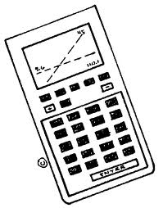
- La matière se compose de 6 exercices obligatoires.
- Les réponses doivent être accompagnées des explications avec les étapes pertinentes.
- Tous les points ne peuvent pas être attribués à une réponse correcte en l'absence du raisonnement et des explications qui permettent d'arriver à cette réponse.
- Le candidat doit répondre sur le sujet : des espaces vides sont laissés dans chaque exercice pour ce faire.
Restez calme et concentré.
Bon travail et bon succès.
Exercice B1 | Barême
Un patient prend des médicaments à midi. La quantité de médicament notée $D$ (en mg), restant dans le sang avec $h$ (en heures à partir de midi) est modélisée par la formule :  $$D=0,06+0,5h-0,1h^{2} 0≤h≤5$$ | 11 points
- Donner la quantité de médicament qui est déjà naturellement présente dans le sang du patient au moment de la prise du médicament. | 1
- Calculer au bout de combien de temps la quantité de médicament dans le sang du patient revient-elle à son niveau naturel. | 2
- Déterminer après combien de temps la quantité de médicament dans le sang du patient est au plus haut. | 3
- Le patient peut prendre de nouveau ce médicament dès que la quantité de médicament dans son sang tombe en dessous de 0,46 mg. Déterminer quand un patient peut prendre une deuxième dose du médicament au plus tôt. | 3
- Expliquer pourquoi votre réponse à la question d) ne devrait pas être $h=1$ (c’est-à-dire à 13 heures), bien qu’il s’agisse d’une solution à l’équation utilisée. | 2

Exercice B2 | Barême
Soit l’équation suivante : $\log\left(x-2\right)+\log\left(x+3\right)=2$ | 6 points
- Résoudre cette équation en indiquant les étapes et donner la ou les solution(s) en valeur exacte. | 5
- Donner la ou les solution(s) de cette équation en valeur approchée(s) à ${10}^{-1}$près. | 1

Exercice B3 | Barême
En utilisant les données numériques de l'image :  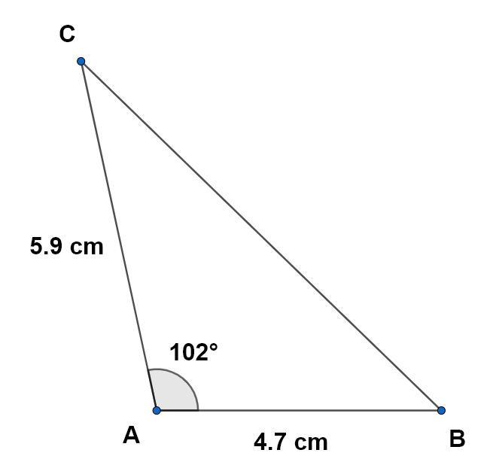 | 11 points
- Donner la longueur du côté manquant arrondie à une décimale. | 3
- Calculer les mesures manquantes des angles du triangle et donner les résultats arrondis à une décimale. | 5
- Calculer l'aire du triangle et donner le résultat arrondi à une décimale. | 3

Exercice B4 | Barême
Dans le plan muni d’un repère orthonormé, les coordonnées des points A, B et C sont respectivement :  A (1,4), B (5,5) et C (-1,6). | 10 points
- Déterminer le vecteur $\vec{AB}$ et calculer sa longueur. | 2
- Déterminer la longueur du vecteur $\vec{AC}$ | 2
- Calculer l'amplitude de l'angle entre les vecteurs $\vec{AB}$ et $\vec{AC}$ en donnant votre réponse arrondie au dixième de degré près. | 3
- Déterminer la valeur de k sachant que le vecteur $\left(\begin{matrix}k \\ 1\end{matrix}\right)$ est perpendiculaire au vecteur $\vec{BC.}$ | 3

Exercice B5 | Barême
Considérez le bloc de fromage feta avec les dimensions $6 cm×10 cm×4 cm$ comme indiqué dans le parallélépipède rectangle ci-dessous :  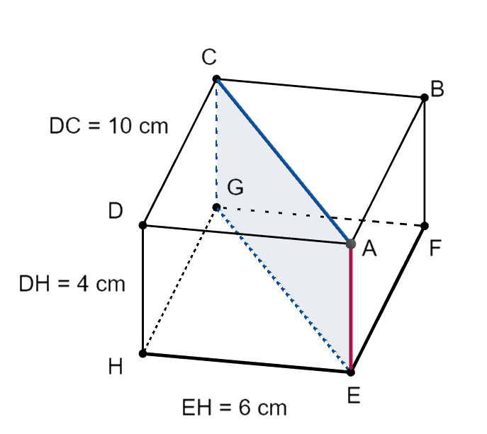  Pour décorer une salade, on coupe en deux vers le bas le fromage suivant la diagonale $\left[AC\right]$ | 7 points
- Montrer que la longueur de la coupe $\left[AC\right]$ arrondie à deux décimales est de 11,66 cm. | 2
- Déterminer la longueur de la diagonale $\left[AG\right]$, arrondie à deux décimales | 2
Lorsqu'on coupe le fromage, 0,5% du volume est perdu sur le couteau.
c) Calculer la valeur du volume du fromage après la coupe. | 3

Exercice B6 | Barême
Dans une entreprise, on étudie la satisfaction des employés par rapport à deux aspects : les conditions de travail (C) et les opportunités de carrière (O). On sait que 60% des employés sont satisfaits de leurs conditions de travail, 50% sont satisfaits de leurs opportunités de carrière et que 40% des employés sont satisfaits à la fois de leurs conditions de travail et de leurs opportunités de carrière. | 9 points
- Construire un diagramme de Venn ou un tableau à double entrée pour résumer la situation. | 3
- Calculer la probabilité qu'un employé choisi au hasard soit satisfait de ses opportunités de carrière sachant qu'il est également satisfait de conditions de travail. | 2
- Calculer $P(\overline{O})$. | 1
- Le directeur de l’entreprise énonce que les conditions de travail des employés est indépendant de leur opportunité de carrière. A-t-il raison ? Justifier votre réponse. | 3

FIN DE L'EXAMEN

